РЕЗУЛЬТАТЫ ДЕЯТЕЛЬНОСТИ ПО ХИМИИ НА БАЗЕ
«ТОЧКА РОСТА»

Химия – интересный и сложный предмет, лучше понять и изучить его помогает эксперимент. С новым лабораторным оборудованием у обучающихся появилось больше возможностей для занятий наукой. Они с интересом изучают ее не только на уроках, но и во время внеурочной деятельности.
В рамках национального проекта «Образование» стало возможным оснащение школ современным оборудованием центра «Точка Роста». Современное аналоговое и цифровое оборудование является неотъемлемым условием формирования высокотехнологической среды школы, без которой сложно представить современный образовательный процесс обучения. Благодаря этому расширяется поле взаимодействия ученика и учителя, которое распространяется за стены школы в реальный и виртуальный социум. Использование нового учебного оборудования становится средством обеспечения этого взаимодействия, так же повышается уровень мотивации обучающихся в восприятии учебного материала, а значит и является одним из фактором повышения качества образования в МБОУ «Зерновская школа».

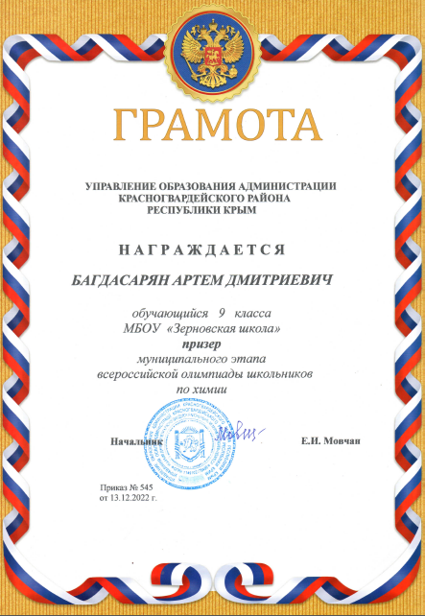

Учитель химии МБОУ «Зерновская школа» Настич Н.В.

